Génocide contre les peuples autochtones

La reconnaissance par Trudeau peut avoir de lourdes conséquences
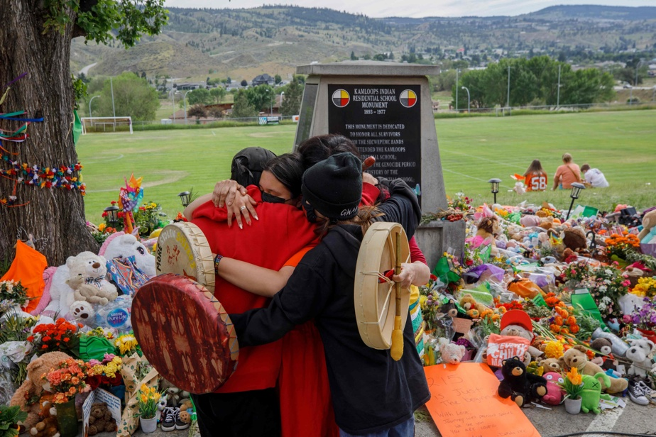
PHOTO COLE BURSTON, AGENCE FRANCE-PRESSE
Des membres de la nation crie de Mosakahiken se recueillent devant un mémorial érigé à l’ancien pensionnat de Kamloops où 215 corps ont été découverts.

(Ottawa) L’acceptation par le premier ministre Justin Trudeau des conclusions d’une commission d’enquête voulant que le Canada ait commis un génocide contre les peuples autochtones pourrait avoir un impact juridique énorme si un tribunal devait se pencher sur la responsabilité du gouvernement fédéral dans un éventuel procès pour crime contre l’humanité, disent des experts.
Publié le 5 juin 2021 à 11h42

Source : https://www.lapresse.ca/actualites/national/2021-06-05/genocide-contre-les-peuples-autochtones/la-reconnaissance-par-trudeau-peut-avoir-de-lourdes-consequences.php

MAAN ALHMIDILA PRESSE CANADIENNE

Dans la foulée de la découverte de sépultures anonymes sur le terrain d’un ancien pensionnat pour enfants autochtones, M. Trudeau a réitéré cette semaine qu’il acceptait la conclusion de l’Enquête nationale sur les femmes et les filles autochtones disparues et assassinées, faisant état d’un « génocide ».
« Pour vraiment panser ces blessures, nous devons d’abord reconnaître la vérité, non seulement sur les pensionnats, mais sur les injustices passées et présentes auxquelles les peuples autochtones sont confrontés », a-t-il déclaré jeudi.

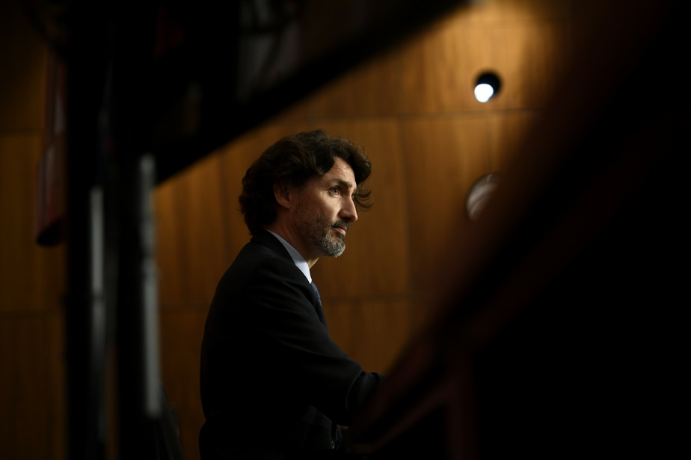
PHOTO JUSTIN TANG, LA PRESSE CANADIENNE
Le premier ministre Justin Trudeau

De son côté, la Commission de vérité et réconciliation avait publié un rapport en 2015, après des années d’études sur ces pensionnats gérés par l’Église et parrainés par le gouvernement fédéral, qui ont fonctionné au Canada pendant plus de 120 ans. Le rapport expliquait que le « génocide physique » est « le massacre de membres d’un groupe ciblé », alors que le « génocide culturel » est « la destruction de ces structures et pratiques qui permettent au groupe de continuer à vivre en tant que groupe ».
Selon un professeur de droit de l’Université de Montréal, Bruno Gélinas-Faucher, si un tribunal devait juger le Canada dans ce dossier, il devrait évaluer si ces actes constituent un génocide en vertu du droit international et si le pays en est responsable.
« Un tribunal pourrait dire, en vertu des règles actuelles du droit international, que l’État a accepté la responsabilité en vertu du droit international pour le crime de génocide, explique-t-il. Ce n’est pas une mince affaire. »

La découverte de restes de 215 enfants dans une sépulture anonyme à Kamloops a soulevé la question de savoir si le Canada doit faire face à de nouvelles conséquences juridiques pour les abus et les décès généralisés dans les pensionnats.
La Cour pénale internationale de La Haye, aux Pays-Bas, peut examiner les affaires déférées par le Conseil de sécurité des Nations Unies, l’État lui-même, ou si le procureur du tribunal ouvre une enquête.
Un groupe d’avocats de Calgary a officiellement demandé à la cour internationale de nommer un procureur extraordinaire pour enquêter sur le gouvernement canadien et le Vatican après la récente découverte à Kamloops.
Toutefois, la cour doit examiner si une cause répond à certains critères avant de lancer une enquête, signale le P^{r} Gélinas-Faucher.
« Le tribunal ne poursuit que les crimes les plus odieux et les plus graves. Il ne poursuivra pas les fonctionnaires de faible rang, ajoute-t-il. Le tribunal ne s’en prend qu’aux gros poissons. »

Comme l’Allemagne ?
David MacDonald, un professeur de sciences politiques à l’Université de Guelph, signale que les États reconnaissent rarement avoir commis des meurtres de masse.
Ainsi, si l’Allemagne a récemment reconnu avoir commis des actes de génocide lors de la rébellion des Hereros en 1904, en Namibie, c’est parce que l’ancien régime monarchique en était le responsable, souligne-t-il
Mais si le Canada admettait avoir commis un génocide, il ne pourrait pas faire porter le chapeau à un autre régime politique.
« Ici, pendant toute la période des pensionnats, on a eu des gouvernements libéraux et des oppositions conservatrices ou des gouvernements conservateurs et des oppositions libérales », rappelle le P^{r} MacDonald.
Le gouvernement canadien devrait alors admettre qu’un génocide s’est déroulé sous un même régime institutionnel.
« Les partis antérieurs, les Parlements antérieurs, la GRC antérieure, les ministères des Affaires indiennes antérieurs, tous auraient commis un génocide, dit le P^{r} MacDonald. Les mentalités ont changé et tout le personnel est différent, mais il y a une continuité institutionnelle au Canada, ce qui n’est pas le cas en Allemagne. »
Jeudi, la Fédération des nations autochtones souveraines, qui représente 74 Premières nations de la Saskatchewan, a salué l’aveu par M. Trudeau que le Canada a commis un génocide.
« Nos dirigeants dénoncent ce génocide depuis des décennies. Il est grand temps que leurs efforts soient reconnus et que le premier ministre admette que ce qui est arrivé à notre peuple n’était rien de moins qu’un génocide », a déclaré le chef de la FSIN, Bobby Cameron.
Cette dépêche a été produite avec l’aide financière des Bourses de Facebook et de La Presse Canadienne pour les nouvelles.

